調查報告

案 由：據訴，連江縣政府將臺馬航線（臺馬之星）及南竿東引航線（臺馬輪）委由新華航業股份有限公司營運，惟該2航線之線上訂位系統，自112年2月起疑發生旅客個人資料外洩情事，有旅客因此受到詐騙；嗣後該訂位系統即「暫停服務」，致旅客必須改採人工電話、E-mail、封閉式Line群組等方式訂票，影響權益甚鉅。究連江縣政府有否積極督促該公司修復訂位系統？有否採取應變措施維護旅客訂票權益？處理過程中有否涉及怠惰失職情事？均有深入了解之必要案。

調查意見：
本案係據訴，連江縣政府將臺馬航線（臺馬之星）及南竿東引航線（臺馬輪）委由新華航業股份有限公司（下稱新華公司）營運，惟該2航線之線上訂位系統，自民國（下同）112年2月起疑發生旅客個人資料外洩情事，有旅客因此受到詐騙；嗣後該訂位系統即「暫停服務」，致旅客必須改採人工電話、E-mail、封閉式Line群組等方式訂票，影響權益甚鉅。究該府有否積極督促該公司修復訂位系統？有否採取應變措施維護旅客訂票權益？處理過程中有否涉及怠惰失職？等情案，經本院調查委員自動調查。案經調閱本院前卷及連江縣政府及交通部航港局（下稱航港局）、審計部等機關函復卷證資料，並於112年8月10日至12日履勘連江縣南、北竿及約詢上開機關相關主管人員以釐清案情。已調查竣事，茲臚列調查意見如下：

連江縣政府於110年12月即發現訂位系統遭放置後門程式，卻未能妥速排除及處置，直至112年2月間發生訂位系統個人資料外洩情事，致生民眾遭詐騙事件，期間長達年餘，該府未能督導排除訂位系統漏洞或更新系統，顯有失主管機關之責，允應檢討改進。

查連江縣政府依航業法第7條規定，於85年設立「馬祖連江航業有限公司」，為縣營事業單位，依該公司組織自治條例第2條規定，以企業化經營船舶運送及小船經營等項目，配合政府政策受理委辦相關業務，並受連江縣政府之監督。嗣於111年3月更名為「連江縣馬祖連江航業有限公司」(下稱連江航業)，由連江縣政府持股99.6％，連江縣南竿鄉、北竿鄉、莒光鄉、東引鄉公所各持股0.1％。連江航業相關業務由該府交通旅遊局督導，負責臺灣馬祖及各島間海上交通運輸任務。其中臺馬之星於104年8月加入營運，112年5月底前航行臺灣與馬祖間航線，112年5月31日前委託新華公司經營，之後則主要航行於南竿至東引航線，嗣於112年6月1日後委託世洋機械科技股份有限公司（下稱世洋機械公司）經營。

連江航業與新華公司所簽訂委由該公司營運之臺馬航線（臺馬之星）及南竿東引航線（臺馬輪），於112年2月間疑發生訂位系統個人資料外洩情事，而引發詐騙事件之始末經過，係新華公司使用連江縣政府委託中華電信開發之第一代訂位系統（下稱舊系統），維運廠商於110年12月發現系統有漏洞，遭放置後門程式，經連江縣政府報請法務部調查局臺北市調查處立案調查，並依來函檢附「馬祖海上交通訂位購票系統開發建置維運歷程說明」及「事件報告」函復，以及提供雲端主機映像檔予法務部調查局臺北市調查處偵查。惟因新華公司持續使用舊系統，致112年2月間發生個人資料外洩事件，並冒用新華公司名義，以訂位有誤等內容，向民眾詐騙。縣府雖提供舊系統磁碟所有快照資料、記憶體傾印及3個月內該防火牆歷史紀錄，請法務部調查局馬祖調查站協助偵辦。然期間仍因個人資料外洩，導致民眾陸續接獲自稱新華公司之詐騙電話，以訂位內容有誤為由，要求民眾提供帳號藉以詐騙金錢等情事。由以上說明可知，連江縣政府於110年12月即發現訂位系統遭放置後門程式，卻未能妥適排除處置，僅送請司法機關偵辦，惟因新華公司持續使用舊系統，直至112年2月間訂位系統個人資料外洩情事，致生民眾遭詐騙事件，期間長達年餘，該府卻未能督導排除訂位系統漏洞或更新系統，有失委辦機關之責。

綜上，連江縣政府於110年12月即發現訂位系統遭放置後門程式，卻未能妥速排除及處置，直至112年2月間發生訂位系統個人資料外洩情事，致生民眾遭詐騙事件，期間長達年餘，該府未能督導排除訂位系統漏洞或更新系統，顯有失主管機關之責，允應檢討改進。

連江縣政府先有未能依契約督導委託廠商使用該府所提供之馬祖e點通票務系統作業，嗣因訂位系統個人資料外洩，民眾遭詐騙情事，直至112年3月方要求廠商參與新系統開放訂位，惟廠商因契約將於同年5月底屆期，而無意願配合，放任該廠商以人工電話、電子郵件、封閉式群組等方式訂票，顯有違契約執行及影響旅客訂票權益，造成民眾訂票困難，滋生民怨，允應檢討改進。

依連江航業與新華公司簽訂之臺馬之星委託經營與管理-勞務採購（案號：TMS109M01）契約第2條規定，旅客服務：提供航班及票務電話諮詢窗口及服務櫃臺，協助乘客辦理訂票、購票、退票、換票、登輪……等服務，並配合使用連江縣政府交通旅遊局所提供之「馬祖e點通」票務系統作業。第9條規定，履約期限（一）廠商於109年6月1日起至112年5月3l日止履行採購標的之供應。第14條規定，驗收（六）廠商不於前項期限內改正、拒絕改正或其瑕疵不能改正，改正次數逾2次仍未能改正者，機關得採行下列措施之一：1.自行或使第三人改善，並得向廠商請求償還改善必要之費用。2.終止或解除契約或減少契約價金。第16條規定，遲延履約及罰款（十二）廠商經機關抽查後如有缺失，未於收到書面通知期限內改善或履行者，機關得採行下列措施：（1）屢次未依通知期限內改善，每次得罰款新臺幣（下同）5,000元至500,000元不等（由機關依情事輕重判定）。（2）使第三人改善或繼續其工作，其危險及費用，均由廠商負擔。（3）終止或解除契約，並得請求損害賠償。（4）通知廠商暫停履約。由上開契約規定可知，廠商應配合使用連江縣交通旅遊局所提供之「馬祖e點通」票務系統作業，並得要求廠商限期改善，可向廠商請求償還改善必要之費用、終止或解除契約或減少契約價金，相關履約期限至112年5月3l日止。

查連江縣政府於個人資料外洩事件後關閉舊系統網路訂位，防止再有個人資料外洩情事，嗣依契約去函要求新華公司自112年3月6日起，使用縣府委外開發系統（下稱新系統），開放網路訂位，並自3月13日起上線售票，縣府於112年3月19日再次去函要求新華公司仍需以新系統開放網路訂位以及自助取票機取票、購票服務，並以搭配電話訂位方式辦理售票作業，但新華公司無意願配合，皆以新系統未能符合舊系統之運作模式為由，而不願磨合使用新系統。縣府並本院調查時函稱，個人資料外洩事件並非新華公司不再使用原訂位系統，而是新華公司未能配合使用新系統，而舊系統有資安問題所導致。新華公司在無法配合使用新系統之情況下，只能以電話訂位、社群軟體（LINE）及電子信箱處理乘客訂位售票作業，作為應變措施等語云云。嗣因新華公司不接受於新系統訂位之訂單，為免暴艙，連江縣政府自112年3月17日起，取消網路訂位以及自助取票機取票、購票服務等情。由上開說明可知，連江縣政府於個人資料外洩事件即關閉舊系統，防止再有個人資料外洩情事，並自112年3月17日起取消網路訂位，在新華公司無法配合使用新系統之情況下，該公司僅能改採人工電話、E-mail、封閉式Line群組等方式進行訂票作業。

次查臺馬之星訂位系統影響旅客權益部分，相關媒體報導及輿情反映情形，摘要如下：訂票亂象早在112年3、4月時就已經存在，訂位系統一直處在「系統轉換中暫停服務」的狀態，這樣的情況出現在數位科技時代，著實是貽笑大方。對此，連江縣政府交通旅遊局代理局長表示，是因新華公司舊訂位系統出現資安問題，連江縣政府要求轉移至新系統，但因營運契約即將到期，而更換系統的磨合期需要20天，所以未投入新系統，才導致現狀的發生等語。馬祖積極推廣觀光，卻缺乏完善的系統讓民眾便捷快速的訂票，導致亂象頻生長達數月，怨聲載道，不免令人質疑連江縣政府的不作為。連江縣政府雖將海外交通委外營運，卻仍應負擔起整合規劃及監督營運的責任，別再讓馬祖鄉親回家的路更遙遠；馬祖的網路訂位系統是什麼，訂票電話一直打不進去，連江縣政府到底該怎麼辦，具體的改善措施到底是什麼？而網路訂位系統停止服務與打不通的訂位電話，造成鄉親和旅客們非常不方便。用「演不完的悲劇」來形容訂位購票系統，批評連江縣政府根本是折磨民眾，所有鄉親跟民眾都抱怨連連，而面對抱怨批評，連江縣政府僅表示，「正值新舊系統、新舊船舶、航線更迭之陣痛時期」。其後指出，新華公司確難完成新系統轉換磨合，以致臺馬航線及南竿-東引航線，僅能採電話訂位及現場售票方式辦理等情。故由上開媒體報導及輿論反映皆指出，連江縣政府關閉網路訂位系統，造成訂票不易，如電話占線或無人接聽、封閉式群組有身份限制等問題，已造成民眾訂票不便，影響旅客搭乘權益。

據本院履勘時縣府表示，新華公司「臺馬之星委託經營管理合約」至112年5月31日止，又臺馬航線為3點航線（基隆-東引-南竿），系統艙等、艙位、票價及各點售票規則數量，皆需納入考量、先行設定建置，各點售票人員作業亦需相互協調配合，在系統廠商與航商相互配合全力磨合情況下，至少需20～30天，新華公司先已錯失新系統上線時機，要其投入人力、時間使用新系統，實有困難；另112年度縣府辦理之「臺馬之星委託經營管理案」，新華公司並未參與投標，顯現該公司已無意繼續經營此航線。另因新華公司未能配合使用新系統，縣府已於112年5月16日責成連江航業檢視契約罰則條文，將依約研議處置方式，並於契約結算前完成處置。

綜上，連江縣政府依契約應要求廠商配合使用連江縣交通旅遊局所提供之「馬祖e點通」票務系統進行訂票作業，並得要求廠商限期改善，可向廠商請求償還改善必要之費用、終止或解除契約或減少契約價金，然因訂位系統個人資料外洩，民眾遭詐騙情事，連江縣政府直至112年3月方要求廠商參與新系統開放網路訂位，惟卻以契約將於同年5月底屆期，而無意願配合，放任該廠商以人工電話、電子郵件、封閉式群組等方式訂票，顯有違契約執行及影響旅客訂票權益，造成民眾訂票困難，滋生民怨，允應檢討改進。

航港局於112年3月7日同意世洋機械公司以自有貨船「洋民101號」籌設兼營船舶運送業，經營國內非固定航線貨運業務，嗣於同年4月10日核發船舶運送業許可證，該公司並於同年5月1日以最低標方式，取得連江縣政府「臺馬之星委託經營管理案」採購案，然自取得船舶運送業許可後，該貨船並無相關進出港紀錄之航行實績，嗣臺馬之星於同年6月3日因故障，致三百餘名旅客滯留海上長達十餘小時等情，顯見航港局對船舶運送業許可證之核發管理有欠周妥，允應檢討改進。

依航業法第27條及船舶運送業管理規則第2條至第6條規定，航港局於112年3月7日航北字第1123101281號函，同意世洋機械公司以本國籍自有貨船「洋民101號」籌設兼營船舶運送業，經營國內非固定航線貨運業務，並於同年4月10日航北字第1123101776號函核發船運北字第1219號船舶運送業許可證。然查世洋機械公司所屬本國籍自有貨船「洋民101號」，自該公司取得船舶運送業許可後，暫無相關進出港紀錄，嗣連江縣政府「臺馬之星委託經營管理案」於112年3月29日採最低標方式上網辦理公開招標，於4月26日開標，5月1日決標予世洋機械公司，自6月1日起營運南竿-東引航線。然世洋機械公司以該公司之國內非固定航線貨運業務、新設船舶運送業及相關船舶營運等資歷，能否勝任航運客運業經營管理之業務？相關航運客運業發證資格確有檢討之必要。

經查112年6月2日臺馬之星晚上10時許從基隆港出發，3日清晨4點左右在距離馬祖30海浬處發生發電機故障，航港局海事中心於6月3日上午4時32分經由智慧航安資訊平臺警報系統通知臺馬之星有異常降速情形，經觀察非屬正常避碰及轉向，爰請海岸電臺呼叫該船證實發電機故障。航港局北部航務中心隨即成立應變小組啟動應變機制，協調連江縣緊急調派東彥1號拖船前往拖帶，並於6月3日16時06分平安靠泊南竿福澳港，船上共389名旅客滯留海上長達十餘小時等情。嗣因臺馬之星維修不易，經臨時檢查合格後准予一航次從南竿前往基隆進行後續修繕，同年月5日並就日前事故項目申請臨時檢查，同年月11日連江縣政府為能澈底進行維修，公布現階段辦理停航。

據本院履勘時航港局表示，建議連江縣政府後續標案依政府採購法採用最有利標辦理，後續規劃委外由船公司營運船舶時，應妥善評估及訂定相關需求，並評估依政府採購法第52條最有利標決標方式辦理，善盡船舶雇用人及經營人責任，並落實履約管理及妥善監管船舶及其維修保養狀況，以確保船舶航行及人命安全，並稱世洋機械公司已回聘臺馬之星原輪機長等相關船務人員。

綜上，航港局於112年3月7日同意世洋機械公司以自有貨船「洋民101號」籌設兼營船舶運送業，經營國內非固定航線貨運業務，嗣於同年4月10日核發船舶運送業許可證，該公司並於同年5月1日以最低標方式，取得連江縣政府「臺馬之星委託經營管理案」採購案，經查該公司自取得船舶運送業許可後，該貨船並無相關進出港紀錄之航行實績，以該公司之國內非固定航線貨運業務、新設船舶運送業及相關船舶營運等資歷，能否勝任航運客運業經營管理之業務存有疑慮，嗣所經營臺馬之星客輪於同年6月3日因發電機故障，經航港局北部航務中心啟動應變機制，協調連江縣緊急調派東彥1號拖船前往拖帶，並於6月3日16時許靠泊南竿福澳港，致三百餘名旅客滯留海上長達十餘小時等情，顯見對船舶運送業許可證之核發管理有欠周妥，允應檢討改進。

112年加入營運之「新臺馬輪」，111年1月24日於日本九州佐伯市三浦造船廠開工，係記取「臺馬之星」之造船經驗，以「設計D-Design、建造B-Building、營運O-Operation, DBO」統包方式建造，112年3月8日完工交船後，同年4月16日由蔡英文總統主持首航典禮並開航，大幅提升臺馬間旅運品質；鑒於臺馬間、馬祖各離島間尚有數條航線，觀光旅運品質及便利性尚有待提升，交通部航港局及連江縣政府，應持續就馬祖旅運航線之專業團隊培育、票務系統及相關服務品質之提升等，賡續檢討改進：

馬祖至臺灣航運船舶沿革概況：

79年，地區民眾陳振清、陳書建、陳德玉、曹昇華、張金財、邱清成結合臺籍人士王禹敬、郭錦榮等人集資近1億元，自澳洲購進454噸連江快輪，可載運365人，81年1月正式開航，行駛淡水–南竿間，僅需4小時，大幅縮短臺馬航行時間，但船身較輕顛簸極劇，不適合臺灣海峽航行，而1趟票價1,200元，一家4口來回臺灣需花費近萬元，不是一般民眾所能負擔，搭乘AP艦（人員運輸艦）雖耗時8小時但完全免費，民眾乘搭意願不高；軍人又不得搭乘，船公司雖勉力開發臺灣客源，但馬祖地區欠缺高品質飯店、旅社，推展不順，種種不利條件下，苦撐11個月後宣告結束，短短不到1年虧損達4,500萬元，損失極為慘重。自此又回復到過去仰賴人員運輸艦往來臺馬的時代。

89年9月，連江縣政府歷經2年多流標多次，才以2億1,726萬元拍板定案，從日本購進近五千噸中古客貨船新九州輪，經改裝成「臺馬輪」，航行臺灣、馬祖、東引，並自89年7月起，增加航班為每週6航次，一舉解決臺馬海上交通困境。事實上，北竿機場自83年開通後，島際交通船航班增加，本鄉部分民眾已捨海路走空中往來臺馬，92年南竿機場啟用後，空中交通更加便利，航行時間縮短，民眾利用海路搭乘「臺馬輪」前往臺灣已大幅減少。

「臺馬之星」104年於我國建造，112年6月前航行臺灣與馬祖間航線，之後則航行於南竿至東引航線，其建造歷程及現況臚列如下：

「臺馬之星」建造歷程：
- 臺馬之星重要建造歷程一覽表
日期 | 建造歷程
98年4月30日 | 購進新臺馬輪計畫特別預算核定公布。
100年2月28日 | 委託專案管理（船舶中心）採購契約簽訂。
100年7月29日 | 與高鼎遊艇公司簽訂「建造新臺馬輪1艘」造船統包工程合約。
101年7月10日 | 開工典禮。
101年10月29日 | 安放龍骨。
103年3月3日 | 舉行「臺馬之星」命名及下水典禮，行政院長蒞臨主持、擲瓶。
104年3月12日 | 海上公試。
104年6月22日 | 備品、屬具、圖說、技術手冊及證書等點驗。
104年7月15日 | 船廠申報完工。
104年7月27日 | 辦理「臺馬之星」驗收。
104年7月30日 | 高雄啟航至交船地點基隆西二碼頭。
104年8月1日 | 完成交船之契約權責進入保固。
104年8月12日 | 舉行「臺馬之星」交船暨首航典禮，總統蒞臨參加。
資料來源：馬祖日報網頁。

本院112年8月10日履勘「臺馬之星」現況：
- 「臺馬之星」現況相片一覽表
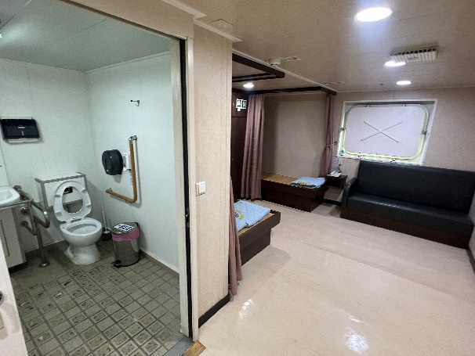 | 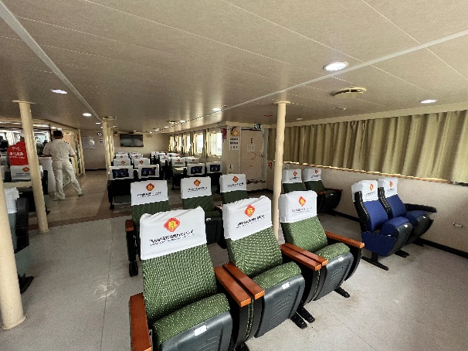
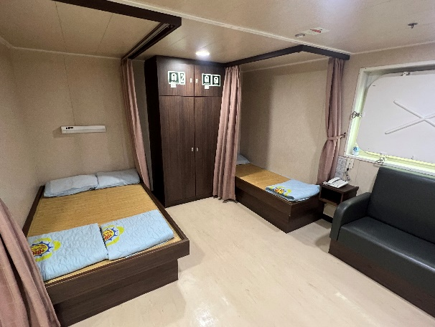 | 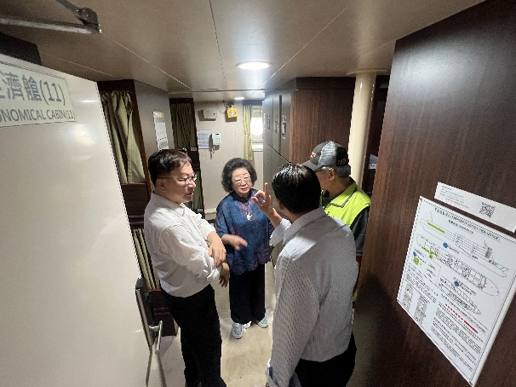
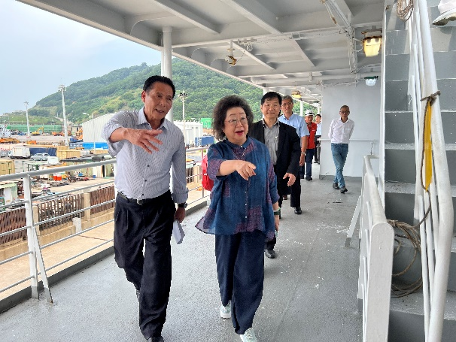 | 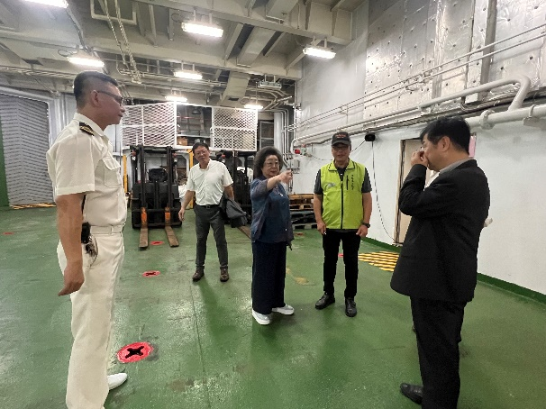
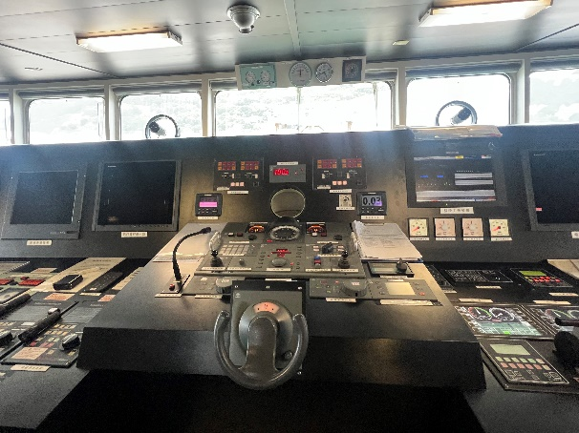 | 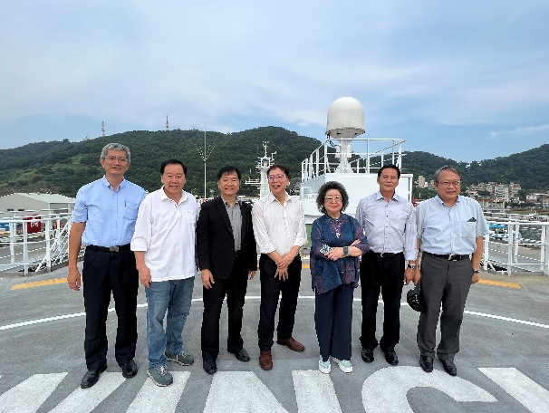
資料來源：本院112年8月10日履勘「臺馬之星」拍攝。

「新臺馬輪」111年1月24日於日本九州佐伯市三浦造船廠開工，以DBO方式建造，112年3月8日完工交船：

「新臺馬輪」建購計畫：

核定日期：行政院108年4月26日核定、110年4月6日修正核定。

船舶總噸位從500噸到3,000噸到4,500噸再到5,400噸。

經費11億4千萬元，中央補助11億4千萬元。

以DBO (D-Design、B-Building、O-Operation)統包辦理招標評選。

109年度歷經5次上網招標，最後由國內具船舶運送業許可之全港通航業股份有限公司，洽得日本三浦造船所配合參與投標，於109年9月16日決標。

新臺馬輪全長101.5米，船寬16米，為總噸位5,341之駛上駛下客貨船，可搭載642名乘客、45輛小客車或大型遊覽車18輛，由日本三浦造船所建造於112年3月8日完工交船。

「新臺馬輪」建造過程及設施：

「新臺馬輪」建造過程：

行政院於108年4月26日核定「新臺馬輪購建計畫」，由中央全額補助11億4千萬元，以DBO統包方式由全港通航業股份有限公司承攬營運。為提升公共運輸之美學設計，航港局特別委請台灣設計研究院協助規劃新臺馬輪船身外觀設計及空間規劃，簡潔的色塊及線條並融入馬祖地區當地元素。

新臺馬輪於111年1月24日於日本九州佐伯市三浦造船所廠開工，同年3月24日安放龍骨，8月2日舉行命名暨下水典禮；112年3月8日完工交船，當天自日本開回基隆，4月16日由蔡英文總統親臨主持首航典禮，正式開航。

該船為RO-RO駛上駛下船，可載運旅客642人，共有386個臥鋪、256個座位，臥鋪的部分設有一間VIP房、4間頭等艙、8間貴賓艙、經濟艙有5大間，包含有親子床及無障礙床位；並可搭載45輛小客車或18輛遊覽車及4個20呎的冷藏/冷凍櫃，除滿足馬祖民眾的車輛運送、生鮮蔬果載運，以及郵件託運等需求之外，也是台灣第一艘擁有完善無障礙設施的輪船。
- 新臺馬輪重要建造歷程一覽表
日期 | 建造歷程
111年1月24日 | 下料開工。
111年3月24日 | 上午日本舉行安放龍骨及祭典祈福儀式。
111年8月2日 | 在日本三浦造船廠舉行命名暨下水典禮，在兩國國旗飄揚中，於上午09:30(日本時間)由劉增應醫師(時任連江縣長)命名、夫人擲瓶並順利下水成功，後續將展開內外部裝修。
112年3月8日 | 交船後於日本時間17:20啟程開航回基隆，3月10日下午2時抵達基隆。
112年3月13日－3月20日 | 辦理複驗。
112年4月16日 | 辦理首航典禮。
資料來源：馬祖日報網頁。

「新臺馬輪」設施：

在日本建造的新臺馬輪，也是我國首艘配有完善的無障礙設施，如無障礙廁所、通道、扶手點字引導系統、輪椅區座位、床鋪等設施，符合「客船無障礙設施及設備規範」的駛上駛下客貨兩用輪，另外還設有免治馬桶裝設，以及性別友善廁所，都是先進配備的象徵。3月23日邀請及拍攝無障礙及台北市視障者家長協會代表訪視之畫面，及小客車、休旅車自尾跳登輪畫面。其中台北市視障者家長協會的留言：「感謝，今天的特別行程，滿有趣的，因為他讓我們很自由的亂走，沒有被限制在那邊等待，所以可以自己去探險」，可印證新臺馬輪視障導引系統之效益。

「台北市視障者家長協會」表示傑舜公司十分用心的邀請參與新臺馬輪的視障無障礙相關設施的規劃和製作，包括必要的點字標示和視障導引系統等，讓無障礙設施更為完備。「台北市視障者家長協會」參訪時表示，見識到新臺馬輪船舶之美，也很感謝政府及各單位團體的關愛，盡力為視障者營造一個共融的環境，讓他們能更自在地享受旅遊的樂趣。
- 「新臺馬輪」現況相片一覽表
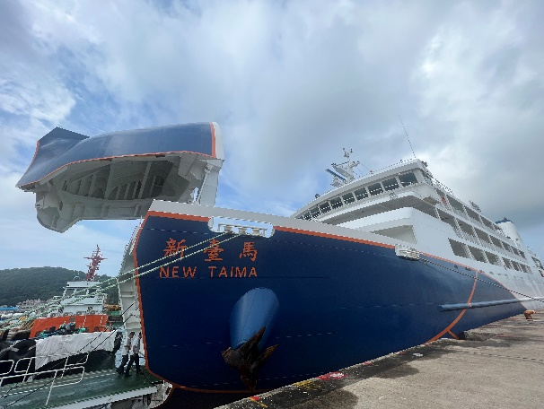 | 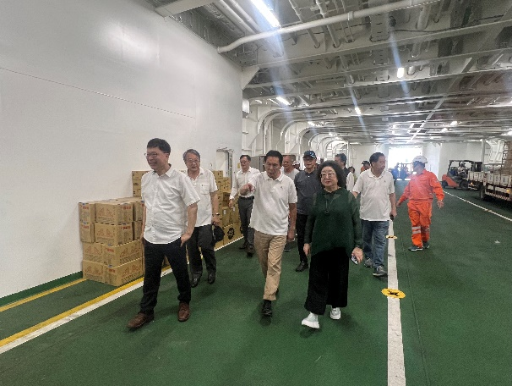
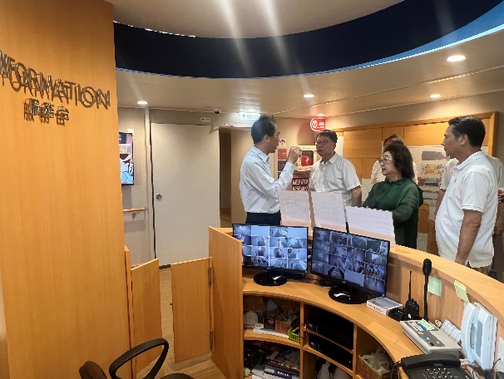 | 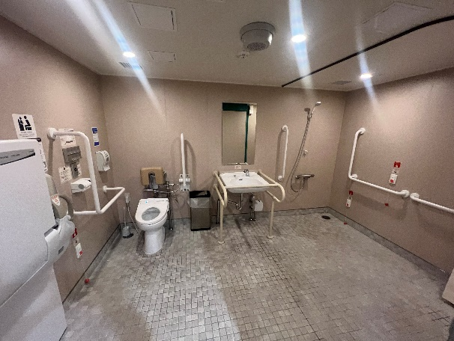
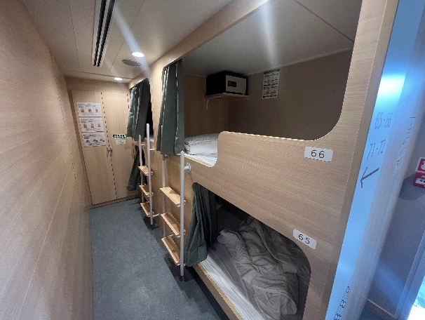 | 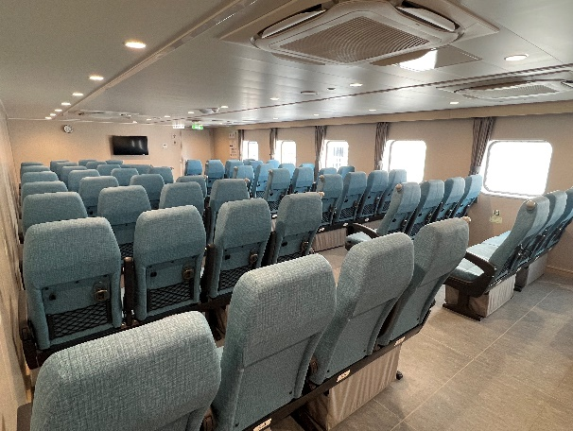
資料來源：本院112年8月11日履勘「新臺馬輪」拍攝。
- 「新臺馬輪」尊榮貴賓倉、頭等艙現況相片一覽表
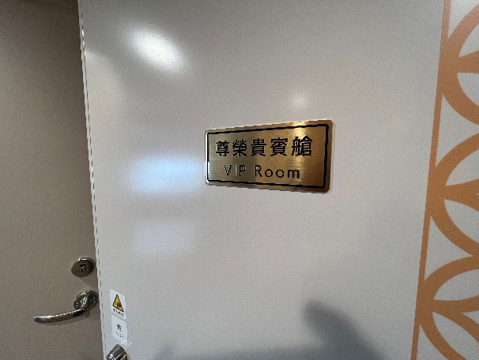 |  | 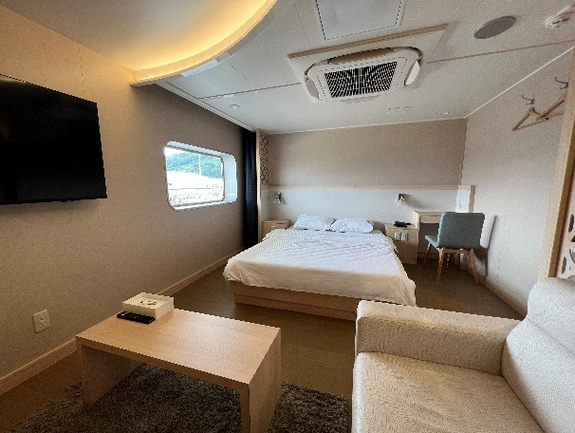
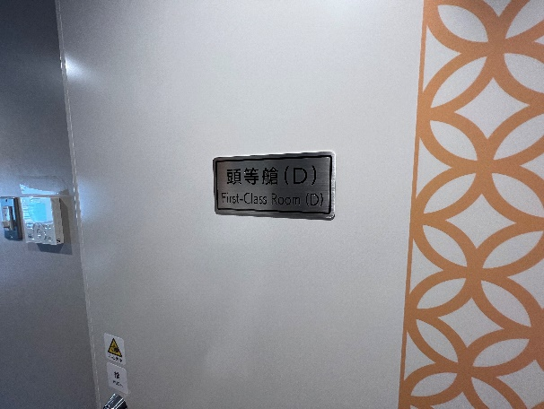 |  | 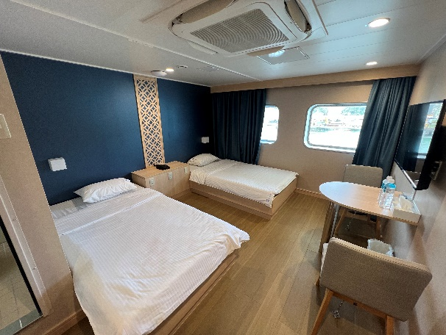
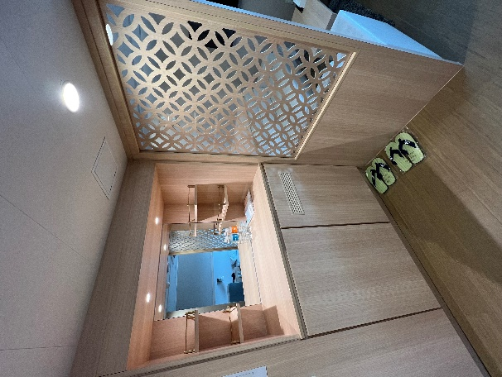 | 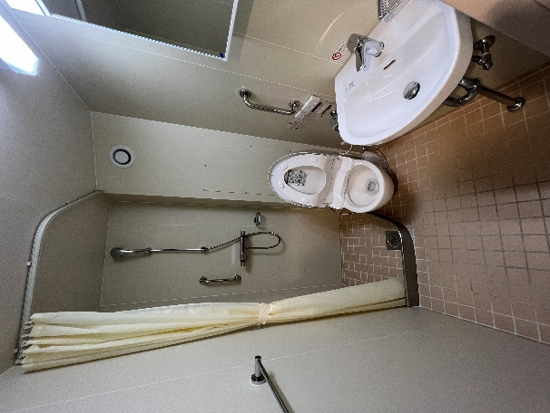 |  | 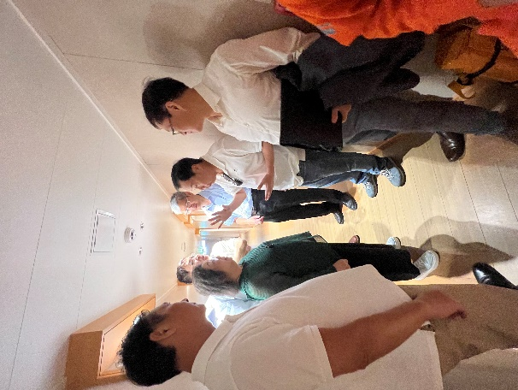
資料來源：本院112年8月11日履勘「新臺馬輪」拍攝。

馬祖航運船舶概況：
- 馬祖航運船舶概況一覽表
船舶名稱 | 造價 | 航線 | 出廠日期及主要規格 | 細部規格
臺馬輪  （新華航業） | 2.75 | 航行臺灣與馬祖間航線 | 出廠日期：1985年  製造國：日本  總噸位：5,039噸  載客數：500人  112年4月27日退役(85萬美金賣出) | 長度：102.7公尺  寬度：16公尺  最大船速：21.4節  巡航船速：19節
臺馬之星  （世洋機械） | 13.27 | 112年6月前航行臺灣與馬祖間航線，之後則航行於南竿至東引航線 | 出廠日期：2015年  製造國：中華民國  總噸位：4,982噸  載客數：580人 | 淨噸位：1478噸  吃水：4.7公尺  長度：104.6公尺  寬度：16公尺  最大船速：21節  巡航船速：19節  船員：22人
南北之星2號  （南北海運） | 2.5 | 航行臺灣與馬祖間航線 | 出廠日期：2022年  製造國：新加坡  總噸位：497噸 | 承載人數：298人  淨噸位：163噸  長度：49.5公尺  寬度：8.5公尺  試俥速率：40節
新臺馬輪  （全港通） | 11.4 | 航行臺灣與馬祖間航線，航行間並先後停靠於東引 | 出廠日期：2023年  製造國：日本  總噸位：5,341噸  載客數：642人  (品質提升) | 載重量：630.9噸  長度：101.5公尺  寬度：16公尺  垂間長：90公尺  最大船速：21.7節  巡航船速：19.63節  船員：22人
東海明珠  （南北海運） | 1.78 | 行駛南竿至莒光航線，並彈性支援南竿至東引航線 | 出廠日期：2015年  製造國：中華民國  總噸位：355噸  載客數：204人 | 長度：40公尺  寬度：8.2公尺  最大船速：23節  巡航船速：20節  船員：8人
莒光之星  （莒光航業） | 0.16 | 往返東莒、西莒 | 出廠日期：2017年  製造國：中華民國  總噸位：19.97噸  載客數：49人 | 長度：17.5公尺  寬度：4.2公尺  最大船速：28節  巡航船速：20節  船員：2人
南北之星  （南北海運） | 2.5 | 南竿、莒光固定航線 | 出廠日期：2021年7月  製造國：新加坡  總噸位：497噸  載客數：321人 | 長度：50公尺  寬度：8.5公尺  最大船速：40節  巡航船速：35.8節  船員：8人
註：造價單位為新臺幣億元；出廠日期為西元紀年。
資料來源：本院彙整自交通部航港局、連江縣馬祖連江航業、南北海運、馬祖資訊網、南竿鄉公所網頁及連江縣政府交通旅遊局112年10月11日下午5時27分電子郵件紀錄。

連江縣近3年旅遊人數逐步增加，惟旅客運輸品質有待持續精進：
- 連江縣110年1月至112年9月主要觀光遊憩區遊客人數
年度  月份 | 110年 | 111年 | 112年
1月 | 8,770 | 8,992 | 4,571
2月 | 8,618 | 17,758 | 4,453
3月 | 15,205 | 24,730 | 8,889
4月 | 30,023 | 51,902 | 23,547
5月 | 18,787 | 22,477 | 28,402
6月 | 1,280 | 22,994 | 31,348
7月 | 2,079 | 29,720 | 27,947
8月 | 6,504 | 28,913 | 112年9月至12月資料尚待公布。
9月 | 8,964 | 23,456
10月 | 11,572 | 18,623
11月 | 13,725 | 12,392
12月 | 12,667 | 10,058
資料來源：連江縣政府交通旅遊局統計資訊專區。

綜上，112年加入營運之「新臺馬輪」，111年1月24日於日本九州佐伯市三浦造船廠開工，係記取「臺馬之星」之造船經驗，以「設計D-Design、建造B-Building、營運O-Operation, DBO」統包方式建造，112年3月8日完工交船後，同年4月16日由蔡英文總統主持首航典禮並開航，大幅提升臺馬間旅運品質；鑒於臺馬間、馬祖各離島間尚有數條航線，觀光旅運品質及便利性尚有待提升，交通部航港局及連江縣政府，應持續就馬祖旅運航線之專業團隊培育、票務系統及相關服務品質之提升等，賡續檢討改進。

處理辦法：

調查意見一、二、四，函請連江縣政府督促所屬確實檢討改進見復。

調查意見三至四，函請交通部督促航港局確實檢討改進見復。

調查意見一至四，函復陳情人。

調查意見一至四，函復審計部。

調查委員：范巽綠委員
林郁容委員

中華民國112年10月17 日

案名：「臺馬之星訂位系統異常致影響離島居民及旅客權益」等情案。
關鍵字：臺馬之星、臺馬輪、新華公司、訂位系統、個人資料外洩。

書狀字號104年12月9日第1040706777號，派查字號104年12月16日6第1040800272號，案由： 據訴，臺馬之星自104年8月12日開航以來故障頻傳，該船之設計、監造、驗收、營運等問題，交通部、連江縣政府均涉有違失等情案。
連江縣政府112年5月26日府授交字第1120021506號函
交通部航港局112年5月19日航北字第1120058370號函
審計部112年6月27日台審部覆字第1120004031號函
詳如附件-本案座談暨履勘發言紀錄及相片
資料來源：連江縣南竿鄉公所網頁。網址：https://www.nankan.gov.tw/chhtml/Detail/2418?mcid=32928
1970 年海軍鑑於舊式的LST已不足以擔負所有的外島運補任務，研擬建造新的客貨輪來分擔，此即「安捷計劃」（取安全又快捷之意）的由來。根據此計劃向日本廣島的宇品造船廠訂造了兩艘客貨輪，等級定為「AP」即人員運輸艦，三千噸級者為「太武」艦，一千噸級者為「雲台」艦，皆以金門與馬祖的山岳命名，AP艦除了負責貨輪使用同時也是早期島際間主要交通方式（東引、莒光到南竿），且在後期也有擔綱支援台馬人員貨運運輸之需求。 1975年中國造船公司興建同級之AP522凌雲艦，1977年再請中國造船公司基隆廠在建A523萬安艦，1981年興建AP254雲峰艦，1988新建AP525武岡、AP526新康兩艦。AP525武岡艦、AP524雲峰艦、AP526新康艦相繼除役之後，曾經做為台馬之間海上主要交通工具的海軍AP艦，至此全部駛入歷史。跟小AP518、522等運輸艦比較起來，524、525、526三艘大AP，AP運補艦因使用功能或是海上意外逐漸退役，也逐漸走入馬祖戰地歷史中。 資料來源：文化部網頁。網址：https://memory.culture.tw/Home/Detail?Id=154823&IndexCode=Culture_Object
資料來源：馬祖日報網頁。網址：https://www.matsu-news.gov.tw/news/article/13227
資料來源：全港通航業公司網頁。網址：https://client.matsu.idv.tw/apt/newtaima.html
資料來源：馬祖日報網頁。網址：https://www.matsu-news.gov.tw/news/article/209370
同前註。
向日本採購二手船價。

